**LAPORAN TUGAS GRAFIKA KOMPUTER**

**PERTEMUAN KE-3**

**Nama :** Putri Rochfiani

**Nim :** 21104410006

**Kelas :** Teknik Informatika 4-A

* 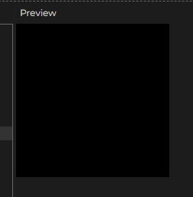Praktik 1

|  |
| --- |
| function setup() {    createCanvas(200, 200);  }  function draw() {    background(0);  } |

|  |
| --- |
| Keterangan : Membuat canvas 200x200px dengan background hitam |

* 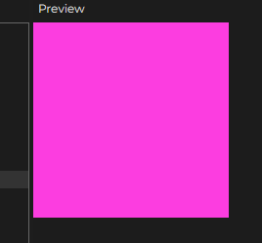Praktik 2

|  |
| --- |
| function setup() {    createCanvas(200, 200);  }  function draw() {    background(252, 61, 224);  } |

|  |
| --- |
| Keterangan ; canvas 200x200px dengan background kombinasi yang menghasilkan warna Pink |

* Praktik 3

|  |
| --- |
| function setup() {    createCanvas(200, 200);  }  function draw() {    background(220);    fill(255, 255, 0);    circle(100, 100, 50);  } |

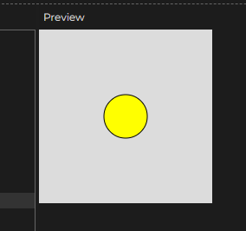

|  |
| --- |
| Keterangan : Membuat canvas 200x200px abu-abu dan menambahkan lingkaran kuning berukuran 50px |

* 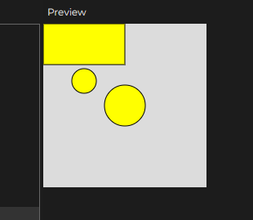Praktik 4

|  |
| --- |
| function setup() {    createCanvas(200, 200);  }  function draw() {    background(220);    fill(255, 255, 0);    circle(100, 100, 50);    rect(0, 0, 100, 50);    ellipse(50, 70, 30, 30);  } |

|  |
| --- |
| Keterangan : Membuat canvas 200x200 dengan background abu-abu, dengan 3 objek: persegi panjang 100x50 pada koordinat (0,0), lingkaran kecil 30px pada koordinat (50,70), dan lingkaran besar 50px pada koordinat (100,100). Semua objek diberi warna kuning. |

* 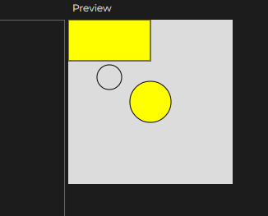Praktik 5

|  |
| --- |
| function setup() {    createCanvas(200, 200);  }  function draw() {    background(220);    fill(255, 255, 0);    circle(100, 100, 50);    rect(0, 0, 100, 50);    noFill();    ellipse(50, 70, 30, 30);  } |

|  |
| --- |
| Keterangan : Membuat canvas 200x200 px background abu-abu, dengan 3 objek: persegi 100x50 px di koordinat 0,0, lingkaran kecil 30px di koordinat 50,70, dan lingkaran besar 50px di koordinat 100,100. Lingkaran besar dan persegi diberi warna kuning dengan fill(255,255,0), sedangkan lingkaran kecil tidak diberi warna dengan noFill(). |

* 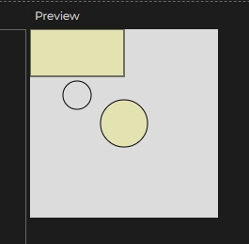Praktik 6

|  |
| --- |
| function setup() {    createCanvas(200, 200);  }  function draw() {    background(220);    fill(255, 255, 0, 50);    circle(100, 100, 50);    rect(0, 0, 100, 50);    noFill();    ellipse(50, 70, 30, 30);  } |

|  |
| --- |
| Keterangan : Membuat canvas 200x200px dengan background abu-abu, dan tiga objek (2 lingkaran dan 1 persegi panjang). Lingkaran besar dan persegi panjang memiliki warna kuning transparan dengan code fill(255, 255, 0, 50), sedangkan lingkaran kecil tidak memiliki warna (noFill()). |

* 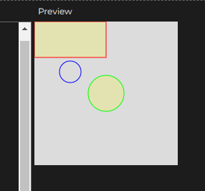Praktik 7

|  |
| --- |
| function setup() {    createCanvas(200, 200);  }  function draw() {    background(220);    fill(255, 255, 0, 50);    // Garis Hijau    stroke(0, 255, 0);    circle(100, 100, 50);    // Garis Merah    stroke(255, 0, 0);    rect(0, 0, 100, 50);    noFill();    // Garis Biru    stroke(0, 0, 255);    ellipse(50, 70, 30, 30);  } |

|  |
| --- |
| Membuat canvas dengan ukuran 200x200px, latar belakang abu-abu, dan 3 objek yaitu persegi panjang, dan 2 lingkaran dengan warna kuning transparan dengan kode fill(255, 255, 0, 50), sedangkan lingkaran kecil tidak diisi warna dengan kode noFill(). Setiap objek diberi garis luar dengan warna yang berbeda, yaitu persegi dengan warna merah (stroke(255, 0, 0)), lingkaran besar dengan warna hijau (stroke(0, 255, 0)), dan lingkaran kecil dengan warna biru (stroke(0, 0, 255)). |

* noStroke

|  |
| --- |
| function setup() {    createCanvas(200, 200);  }  function draw() {    background(220);    fill(255, 255, 0, 50);    // Garis Hijau    stroke(0, 255, 0);    circle(100, 100, 50);    // Garis Merah    stroke(255, 0, 0);    rect(0, 0, 100, 50);    noFill();    // Garis Biru    stroke(0, 0, 255);    ellipse(50, 70, 30, 30);    // Tanpa Garis    noStroke();    fill(255, 255, 0);    circle(20, 180, 50);  } |

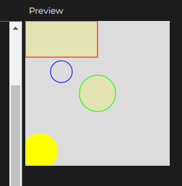

|  |
| --- |
| Keterangan : Membuat canvas 200x200 px dengan background abu-abu dan 4 objek: 3 lingkaran dan 1 persegi panjang. Satu lingkaran besar diberi warna kuning pekat, sedangkan lingkaran besar lain dan persegi panjang diberi warna kuning transparan. Lingkaran kecil tidak diberi warna. Tiap objek diberi garis luar dengan warna yang berbeda, kecuali lingkaran besar kuning pekat yang tidak diberi garis luar. |

* Link 1 ( Mengubah Ukuran Garis Warna )

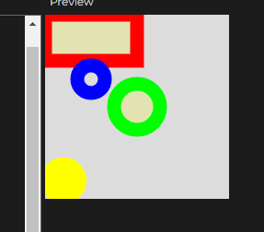

|  |
| --- |
| function setup() {    createCanvas(200, 200);  }  function draw() {    background(220);    fill(255, 255, 0, 50);    // Ukuran Garis    strokeWeight(15);    // Garis Hijau    stroke(0, 255, 0);    circle(100, 100, 50);    // Garis Merah    stroke(255, 0, 0);    rect(0, 0, 100, 50);    noFill();    // Garis Biru    stroke(0, 0, 255);    ellipse(50, 70, 30, 30);    // Tanpa Garis    noStroke();    fill(255, 255, 0);    circle(20, 180, 50);  } |

|  |
| --- |
| Keterangan : Membuat canvas 200x200px dengan background abu-abu dan objek-objek sebagai berikut:  Lingkaran besar dengan warna kuning pekat: fill(255, 255, 0), noStroke()  Lingkaran besar dengan warna kuning transparan: fill(255, 255, 0, 50), stroke(0, 255, 0), strokeWeight(15)  Lingkaran kecil: noFill(), stroke(0, 0, 255), strokeWeight(15)  Persegi panjang: fill(255, 255, 0, 50), stroke(255, 0, 0), strokeWeight(15) |

* Link 2 ( Contoh Kasus Pewarnaan Object )

|  |
| --- |
| function setup() {    createCanvas(800, 420);  }  function draw() {    background("#ffffff");    strokeWeight(1);    // Objek Coklat    fill("#845542");    square(10, 10, 230);    // Objek Ungu    fill(58, 18, 94);    triangle(260, 10, 260, 240, 490, 125);    fill(58, 18, 94, 100);    circle(375, 125, 230);    // Objek Pelangi    noStroke();    // Merah    fill("#d41a13");    rect(10, 260, 480, 20);    // Jingga    fill("#eb6222");    rect(10, 280, 480, 20);    // Kuning    fill("#fff000");    rect(10, 300, 480, 20);    // Hijau    fill("#0ea21f");    rect(10, 320, 480, 20);    // Biru    fill("#0f1cff");    rect(10, 340, 480, 20);  // Nila    fill("#490083");    rect(10, 360, 480, 20);    // Ungu    fill("#9400d3");    rect(10, 380, 480, 20);    // Objek Abu Abu    strokeWeight(4);    stroke("#000000");    fill("#aaaaaa");    ellipse(650, 210, 280, 400);  } |

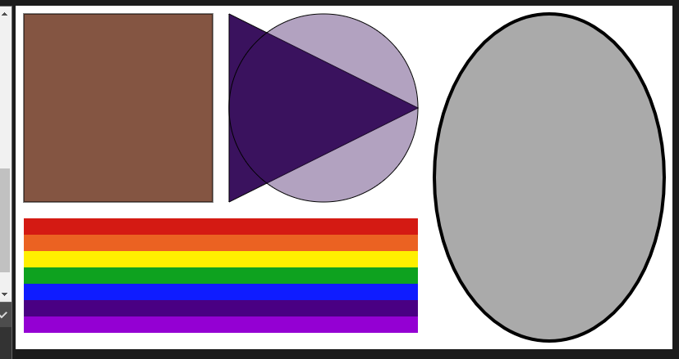

|  |
| --- |
| Keterangan : Program ini membuat sebuah canvas dengan ukuran 800px x 420px dan latar belakang putih. Terdapat beberapa objek yang dibuat dengan menggunakan fungsi-fungsi dasar seperti `square`, `triangle`, `circle`, dan `rect`. Setiap objek memiliki warna dan ukuran yang berbeda-beda. Objek-objek tersebut antara lain objek coklat dengan bentuk persegi panjang, objek ungu dengan bentuk segitiga dan lingkaran, objek pelangi dengan 7 bagian berbeda warna, dan objek abu-abu dengan bentuk elips. Setiap objek diberi warna dengan fungsi `fill()` dan garis luar dengan fungsi `stroke()` serta `strokeWeight()`. |